Senda skilaboð - Tölvupóstur og SMS

1. Að senda skilaboð

Hægt er að senda skilaboð frá mörgum stöðum í Speedadmin.

**Opna ný skilaboð án fyrirfram skilgreindra viðtakenda neðst í vinstra horni**

Mynd sem inniheldur texti, skj�mynd, skj�r

Lýsing sjálfkrafa búin til

**Opna skilaboð fyrir ákveðinn viðtakanda**

Þú getur sent ákveðnum viðtakanda skilaboð hvaðan sem er í Speedadmin þar sem umslagatáknið er að finna.

Hægt er að senda bæði til einstaklinga og hópa með umslagatákninu. Til dæmis er hægt að senda skilaboð til samspilshóps með því að smella á Flýtiaðgangur - Samspil og smella svo á umslagartáknið við hlið samspilsins sem þú vilt senda skilaboð til.

Mynd sem inniheldur texti

Lýsing sjálfkrafa búin til



Þú getur einnig sent skilaboð til hóps sem er skilgreindur í lista í þínu safni.

Mynd sem inniheldur texti

Lýsing sjálfkrafa búin til

2. Skilaboðaglugginn

Þegar þú hefur valið auð skilaboð, eða skilaboð til ákveðins viðtakanda, opnast nýr gluggi í Speedadmin. Þú ferð ekki af þeirri síðu sem þú ert að vinna í í Speedadmin. Þannig að ef þú lokar glugganum aftur ertu ennþá á þeirri síðu sem þú ert að vinna í.

Mynd sem inniheldur texti, skj mynd, innandyra

Lýsing sjálfkrafa búin til

Þú getur vistað skilaboðin þín sem drög hvenær sem er og opnað aftur síðar með því að smella á: . Til að opna skilaboðin aftur, smelltu hér:

Mynd sem inniheldur texti

Lýsing sjálfkrafa búin til

Til að loka og eyða skilaboðunum sem þú ert að vinna í skaltu smella hér: 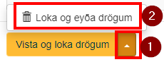

1. Bæta við viðtakendum

Ef þú vilt bæta við fleiri viðtakendum við skilaboðin þín einhvers staðar frá í Speedadmin er það auðvelt. Þú getur minnkað skilaboðin þín með því að smella hér: . Þannig eru skilaboðin minnkuð og liggja í botnstikunni.

Á meðan þau liggja þar geturðu flakkað frjálslega um Speedadmin og þegar þú smellir á umslagatákn annarstaðar hefur þú möguleika á að bæta þeim nemanda/nemendum við skilaboðin eða að opna ný skilaboð:

Mynd sem inniheldur texti

Lýsing sjálfkrafa búin til

1. „Minnka“ hnappurinn bætir viðtakanda(endum) við minnkuðu skilaboðin. Talan hækkar því í samræmi við fjölda viðtakenda sem þú bætir við. Þegar þú ert tilbúinn til að fara aftur í minnkuðu skilaboðin, smelltu á þau og skilaboðaglugginn opnast aftur.
2. Hnappurinn „Ný skilaboð“ bætir völdum viðtakendum við ný auð skilaboð.

Þú getur líka valið að nota hnappinn: .

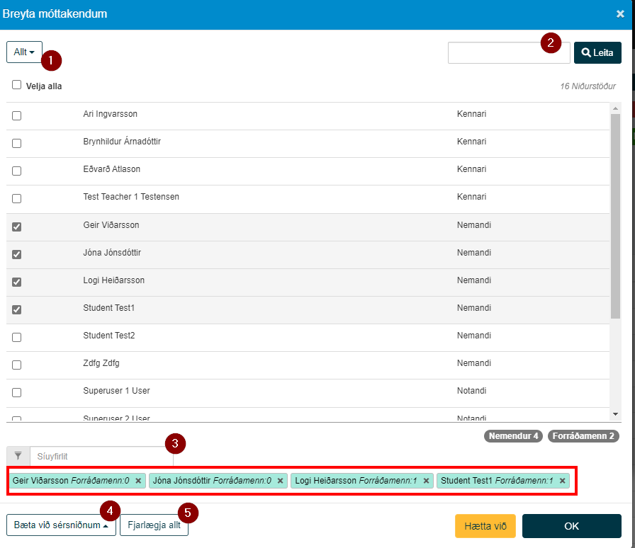

1. Hér getur þú valið hvaða viðtakendur þú vilt birta í viðtakendaleitinni
2. Hér getur þú leitað að tilteknum viðtakanda innan þeirra viðtakendategundar sem þú valdir
3. Hér getur þú síað yfirlitið yfir viðtakendur til að athuga hvort tiltekinn viðtakandi sé með í skilaboðunum þínum. Í þessu tilviki eru nöfnin í grænum reitum. Græni liturinn táknar nemendur. Aðrar gerðir viðtakenda hafa aðra liti.
4. Hér getur þú bætt sérsniðnum viðtakanda við skilaboðin þín. Það gæti verið viðtakandi sem er t.d ekki skráður í Speedadmin. Fylltu út reitina. Fyrir neðan sérðu utanaðkomandi viðtakendur sem áður hafa móttekið skilaboð. Þú getur valið að eyða þeim og/eða leitað með „síu“ reitnum.

Mynd sem inniheldur texti

Lýsing sjálfkrafa búin til

1. „Fjarlægja allt“ hnappurinn, fjarlægir alla móttakendur sem þú hefur bætt við.

1. Senda skilaboð

Þú getur nú valið að senda tölvupóst og/eða SMS. Þú getur því á sama tíma sent tölvupóst og SMS til valinna viðtakenda. Þú gætir mögulega sent tölvupóst með mikilvægum upplýsingum og samhliða honum sent SMS með stuttri tilkynningu um að viðtakandinn verði að athuga innhólfið sitt.

Til að virkja tölvupóst og/eða SMS geturðu annað hvort byrjað á því að slá inn í textareitina, eða þú getur hakað í gátreitinn fyrir valda skilaboðategund.  

Um leið og það er hakað við opnast sniðvalkostir í völdu skilaboðagerðinni.

Tölvupóstur



1. Leturstærð
2. Leturgerð
3. Feitletur
4. Skáletur
5. Undirstrikun
6. Yfirstrikun
7. Leturbakgrunnur / leturlitur
8. Áherslumerki
9. Tölusetning
10. Textajöfnun
11. Minnka inndrátt
12. Auka inndrátt
13. Afturkalla síðasta innslátt
14. Endurtaka síðasta innslátt
15. Tjákn
16. Setja inn línu
17. Núllstilla snið 1-9
18. Sýna kóða



1. Hér getur þú valið netfang sendanda tölvupóstsins.
2. Hér getur þú valið sniðmát tölvupóstsins. Þú getur líka vistað tölvupóstinn sem þitt eigið persónulega sniðmát.

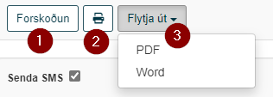

1. Forskoðun tölvupósts. Gagnlegt tól til að skoða póst til margra viðtakenda þar sem sameiningarreitir hafa verið notaðir. Þannig geturðu athugað hvort notkun þín á sameiningarreitum gefi þér þá niðurstöðu og uppsetningu sem þú vilt. Hægt er að fletta í gegnum alla móttakendur ef vilji er fyrir því.

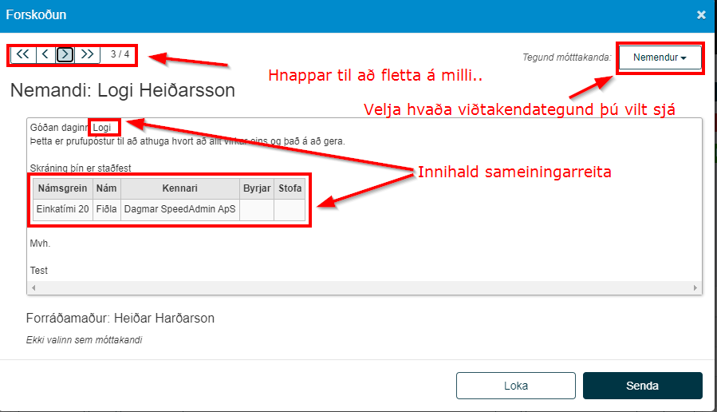

1. Prenta tölvupóstinn
2. Flytja út tölvupóstinn sem Word eða PDF skjal

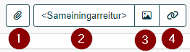

1. Hengdu skrá við tölvupóstinn
2. Settu einn eða fleiri sameiningarreiti inn í tölvupóstinn
3. Settu mynd í tölvupóstinn. Ef þú vilt ekki að myndin sé sett beint inn í tölvupóstinn skaltu hengja myndirnar við í staðinn.

Þú hefur 3 möguleika þegar kemur að því að setja inn myndir.

Mynd sem inniheldur texti

Lýsing sjálfkrafa búin til

Valkostur 1 - Settu mynd úr myndaalbúminu þínu í Speedadmin.

Valkostur 2- Settu inn mynd af internetinu með slóð.

Valkostur 3 – Hlaða upp eigin mynd, annað hvort með að smella á takkann og velja mynd eða draga mynd yfir í boxið .

1. Settu hlekk í tölvupóstinn.

SMS

Mynd sem inniheldur texti

Lýsing sjálfkrafa búin til

1. Hér getur þú valið sniðmát fyrir SMS-ið. Þú getur líka vistað SMSið sem þitt eigið sniðmát.
2. Hér getur þú sett sameiningarreiti í SMS-ið þitt